四川中衡检测技术有限
报告书信息网上公示内容填报表 ZLJL/43-01
报告书名称 | 泸州老窖股份有限公司定期检测
用人单位名称 | 泸州老窖股份有限公司 |  | 联系人 | 马界阳
用人单位地址 | 四川省泸州市国窖广场
技术服务项目组成员 | 张清平 杨皓 曾强 何东 叶晨文 林瑞英 胡小平 毕戎
现场调查人员 | 张清平 杨皓 曾强 何东 叶晨文 林瑞英 胡小平 毕戎 | 现场调查时间及照片 | 2021.9.20 | 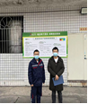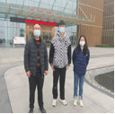
现场采样人员 | 张清平 杨皓 曾强 何东 叶晨文 林瑞英 胡小平 毕戎 | 现场采样时间及照片 | 2021.12.13 | 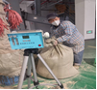
现场检测人员 | 张清平 杨皓 曾强 何东 叶晨文 林瑞英 胡小平 毕戎 | 现场检测时间及照片 | 2021.12.13
用人单位陪同人员 | 马界阳

